M Universidad de San Carlos de Guatemala

Facultad de Ingeniería

Escuela de Ingeniería en Ciencias y Sistemas

Organización Lenguajes y Compiladores 1

Nombre: Selvin Lisandro Aragón Pérez

Carnet: 201701133

**MANUAL TECNICO**

**ANALISADOR LEXICO**

**EXPRESION REGULAR**

Id | Logicos | Relacionales | Digito | Simbolos | Cadena |Resevadas | Comentario | ComentarioMul

**Donde:**

**Cc:** Cualquier Cosa

**L:** Letras

**D:** Digitos

**S:** Simbolos

**TABLA DE TOKENS**

|  |  |  |
| --- | --- | --- |
| **No.** | **Símbolo** | **Descripción** |
| 1 | //* | Comentario |
| 2 | /**/ | Comentario Multilínea |
| 3 | Res | Reservada |
| 4 | Id | Identificador |
| 5 | “Cc” | Cadena |
| 6-21 | Símbolos | Símbolos |
| 22 | D | Digito |
| 23 | S_Logico | Lógico |
| 24 | S_Relacionales | Relacionales |

**ARBOL**

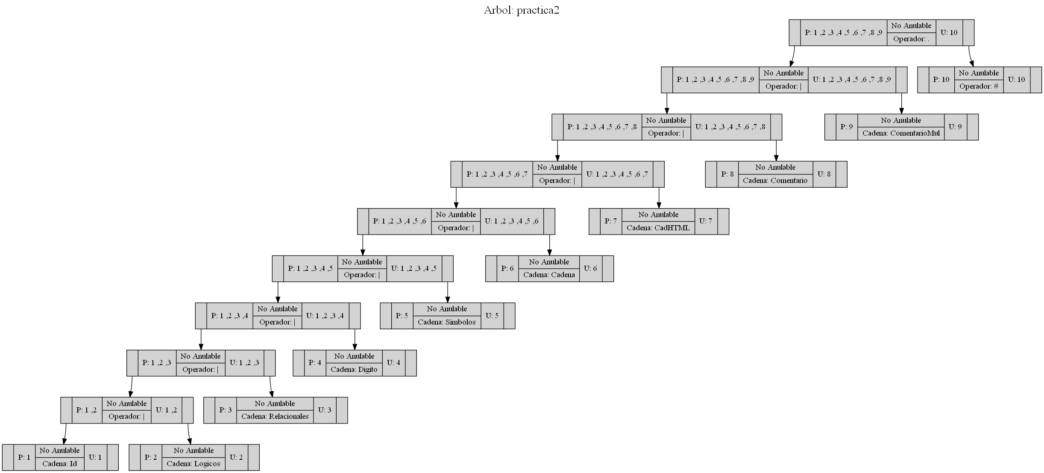

**TABLA DE SIGUIENTES**

|  |  |  |
| --- | --- | --- |
| **Nombre de Hoja** | **Id de Hoja** | **Siguientes** |
| "L" | 1 | 2,3,4,27 |
| "L" | 2 | 2,3,4,27 |
| "D" | 3 | 2,3,4,27 |
| "_" | 4 | 2,3,4,27 |
| "&&" | 5 | 27 |
| "||" | 6 | 27 |
| ">" | 7 | 27 |
| "<" | 8 | 27 |
| ">=" | 9 | 27 |
| "<=" | 10 | 27 |
| "==" | 11 | 27 |
| "!=" | 12 | 27 |
| "D" | 13 | 13,14,15 |
| "." | 14 | 15 |
| "D" | 15 | 15,27 |
| "ComillaDoble" | 16 | 17 |
| "Cc" | 17 | 18 |
| "ComillaDoble" | 18 | 27 |
| "ComillaSimple" | 19 | 20 |
| "Cc" | 20 | 21 |
| "ComillaSimple" | 21 | 27 |
| "/" | 22 | 22,23 |
| "*" | 23 | 24 |
| "Cc" | 24 | 25 |
| "*" | 25 | 26 |
| "/" | 26 | 27 |
| # | 27 |  |

**AFD**

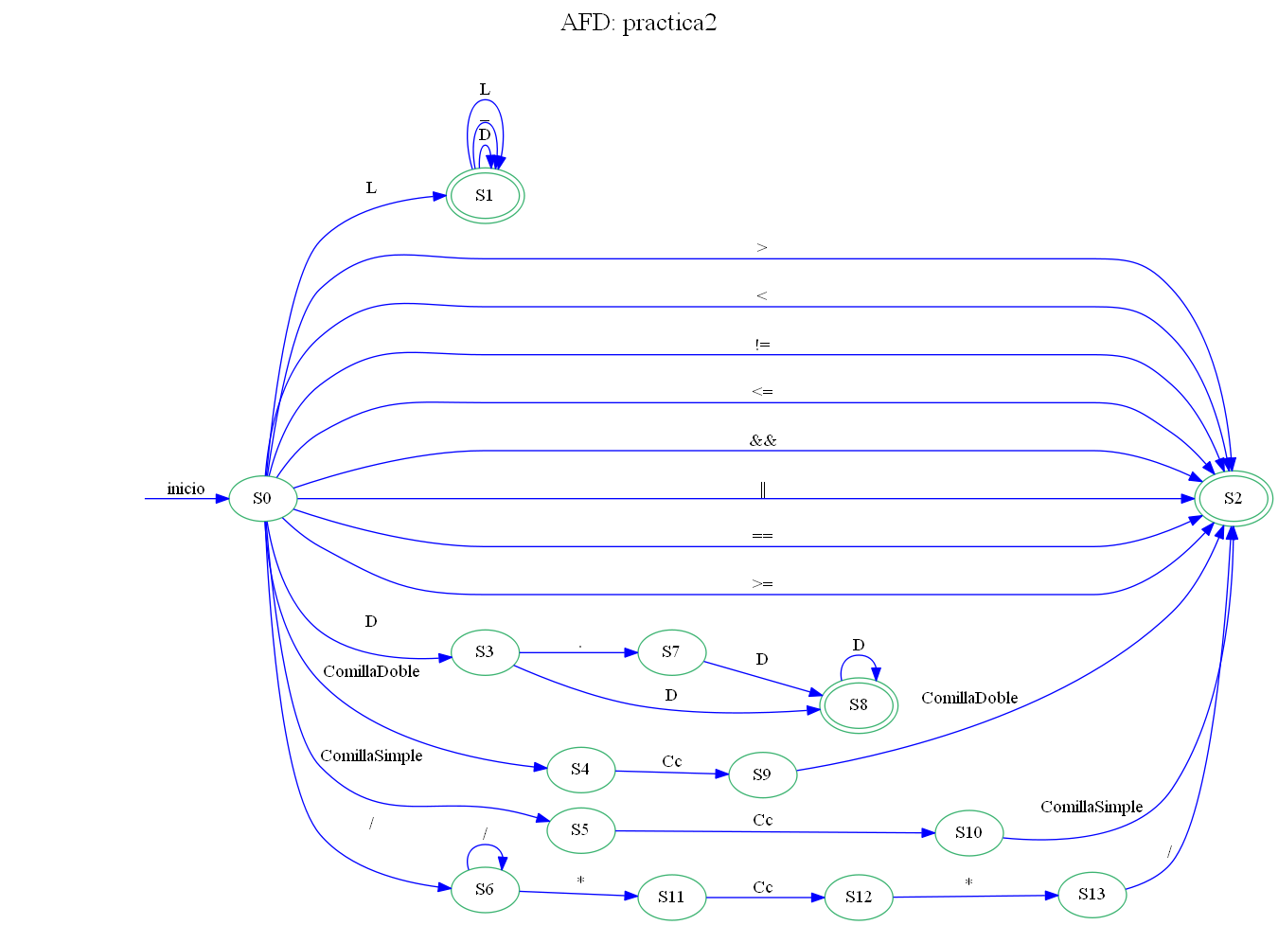

**ANALISADOR SINTACTICO**

**START:**

INICIO EOF

**INICIO:**

tk_import tk_id tk_puntoycoma INICIO

| tk_class tk_id tk_llavei METODOS tk_llaved INICIO

| %empty

**METODOS:**

tk_void tk_id tk_pabre PARAMETROFUNCION tk_pcierra tk_llavei SENTENCIA tk_llaved METODOS

| TIPODATO tk_id tk_pabre PARAMETROFUNCION tk_pcierra tk_llavei SENTENCIA tk_llaved METODOS

| %empty

**SENTENCIA:**

CUERPO_SENTENCIA

**CUERPO_SENTENCIA:**

TIPODATO tk_id LISTAID ASIGNACIONVALOR tk_puntoycoma CUERPO_SENTENCIA

| tk_id ASIGOLLAMADA CUERPO_SENTENCIA

| tk_if tk_pabre CONDICION tk_pcierra tk_llavei SENTENCIA tk_llaved ELSE CUERPO_SENTENCIA

| tk_switch tk_pabre CONDICION tk_pcierra tk_llavei CASE tk_llaved CUERPO_SENTENCIA

| tk_while tk_pabre CONDICION tk_pcierra tk_llavei SENTENCIA tk_llaved CUERPO_SENTENCIA

| tk_do tk_llavei SENTENCIA tk_llaved tk_while tk_pabre CONDICION tk_pcierra tk_puntoycoma CUERPO_SENTENCIA

| tk_for tk_pabre PARAMETROFOR tk_pcierra tk_llavei SENTENCIA tk_llaved CUERPO_SENTENCIA

| tk_break tk_puntoycoma CUERPO_SENTENCIA

| tk_continue tk_puntoycoma CUERPO_SENTENCIA

| tk_return RETURNVALOR tk_puntoycoma CUERPO_SENTENCIA

| tk_system tk_punto tk_out tk_punto tk_print tk_pabre IMPRIMIR tk_pcierra tk_puntoycoma CUERPO_SENTENCIA

| %empty

**ASIGOLLAMADA:**

tk_pabre LISTA_EXP tk_pcierra tk_puntoycoma

| tk_soloigual VALOR MASEXPRESIONES tk_puntoycoma

| error ASIGOLLAMADA

/*--------------------------------------------------------------------LISTA DE PARAMETRO----------------------------------------------------*/

**PARAMETROFUNCION:**

TIPODATO tk_id VARIASDECLA

| %empty

**VARIASDECLA:**

tk_coma TIPODATO tk_id VARIASDECLA

| %empty

/*---------------------------------------------------------------------LISTA DE EXPRESIONES--------------------------------------------------*/

**LISTA_EXP:**

VALOR LISTA_EXPRESIONES

| %empty

**LISTA_EXPRESIONES:**

tk_coma VALOR LISTA_EXPRESIONES

| %empty

/*-----------------------------------------------------------RETORNO DE VALORES------------------------------------------------------------*/

**RETURNVALOR:**

VALOR MASEXPRESIONES

| %empty

/*-------------------------------------------------------------DECLARACION DE FOR ----------------------------------------------------------*/

**PARAMETROFOR:**

TIPODATO tk_id ASIGNACIONVALOR tk_puntoycoma CONDICION tk_puntoycoma tk_id INCYDECRE

/*--------------------------------------------------------------------------------IF-------------------------------------------------------------------*/

**ELSE:**

tk_else ELSEIF

| %empty

**ELSEIF:**

tk_llavei SENTENCIA tk_llaved

| tk_if tk_pabre CONDICION tk_pcierra tk_llavei SENTENCIA tk_llaved ELSE

/*------------------------------------------------------------------------------SWITCH-------------------------------------------------------------*/

**CASE:**

tk_case VALOR tk_dospuntos SENTENCIA CASE

| tk_default tk_dospuntos SENTENCIA CASE

| %empty

/*----------------------------------------------------------------------------- IMPRIMIR----------------------------------------------------------*/

**IMPRIMIR:**

VALOR MASEXPRESIONES

| %empty

/*-------------------------------------------------------------------------------CONDICION-----------------------------------------------------*/

**CONDICION:**

VALOR CONDICIONRELACIONAL

**CONDICIONRELACIONAL:**

RELACIONALES VALOR MASCONDICIONES

|%empty

**MASCONDICIONES:**

LOGICOS CONDICION

|%empty

/*-------------------------------------------------------------------------OTROS-------------------------------------------------------------------*/

**MASEXPRESIONES:**

ARITMETICAS VALOR MASEXPRESIONES

| %empty

**ASIGNACIONVALOR:**

tk_soloigual VALOR MASEXPRESIONES

| %empty

**LISTAID:**

tk_coma tk_id LISTAID

| %empty

/*----------------------------------------------------------------------VALORES PRIMITIVOS--------------------------------------------------*/

**TIPODATO:**

tk_int

| tk_double

| tk_boolean

| tk_char

| tk_string

**VALOR:**

tk_id

| tk_cadena

| tk_digito

| tk_booleano

| tk_caracter

**ARITMETICAS:**

tk_sum

| tk_res

| tk_mul

| tk_div

| tk_pot

| tk_mod

**RELACIONALES:**

tk_igual

| tk_dif

| tk_may

| tk_mayIgual

| tk_men

| tk_menIgual

**LOGICOS:**

tk_and

| tk_or

| tk_not

**INCYDECRE:**

tk_inc

| tk_dec

**OTROS**

* IDE: Visual Studio Code
* Lenguaje: JavaScript -> TypeScript
* Librerías Utilizadas:
  + Graphviz
  + NodeJs
  + Bootstrap
  + Css